УДК 339
© А.Г. Амян
© И.В. Мацкевич
Научный руководитель
© С.Э.Раднаева
Моделирование основного бизнес-процесса «Организация продаж сельскохозяйственной продукции» в нотации ARIS EEPC
Аннотация. В статье представлены модели бизнес-процесса продаж сельскохозяйственной продукции в нотации ARIS EEPC.
Ключевые слова: сельское хозяйство, моделирование бизнес-процесса, сельскохозяйственная компания, организация продаж.
© A.G. Amyan
© I.V. Mazkevich
Scientific adviser
© S.E. Radnaeva
Modeling the main business process "Organization of sales of agricultural products" in ARIS EEPC notation
Annotation. The article presents business process models for sales of agricultural products in ARIS EEPC notation.
Key words: agriculture, business process modeling, agricultural company, sales organization.
Бизнес-процесс “Организация продаж сельскохозяйственной продукции” является одним из ключевых процессов сельскохозяйственного предприятия и напрямую влияет на его доходы. Эффективное функционирование данного бизнес-процесса обеспечивает получение выручки от продажи продукции и, следовательно, финансовый результат деятельности компании. Поэтому его моделирование стало важным этапом в анализе и оптимизации работы предприятия.
Одной из важнейших особенностей рассматриваемого бизнес-процесса является скоропортящийся характер сельскохозяйственной продукции, что может привести к потере ее потребительских свойств, уменьшению массы и ухудшению качества. Для предотвращения этих издержек сельскохозяйственные компании устанавливают жесткие временные рамки для продажи и доставки продукции. Цель данного бизнес-процесса заключается в получении максимальной выручки от реализации сельхозпродукции без потерь за счет организации ее своевременной реализации и доставки контрагентам в течение семи дней после погрузки.
Моделирование бизнес-процесса произведено для предприятия, занимающегося выращиванием, реализацией и доставкой сельскохозяйственной продукции, такой как: помидоры, огурцы, клубника и цветы. В функциональной модели бизнес-процесса отражены основные этапы продаж сельскохозяйственной продукции (рисунок 1).
Функциональная модель в нотации ARIS EEPC позволяет наглядно представить структуру бизнес-процесса и определить его основные функции. Функциональное моделирование в нотации ARIS EEPC является важным инструментом для анализа и оптимизации функций в бизнес-процессах сельскохозяйственных предприятий. Оно позволяет определить наиболее эффективные способы организации работы, снизить затраты и улучшить взаимодействие между различными подразделениями компании (рисунок 1).
Основные этапы бизнес-процесса продаж сельскохозяйственной продукции представлены ниже:
- Торговый представитель прибывает на базу для погрузки сельскохозяйственной продукции в грузовую машину.
Маршрут: г. Улан-Удэ - г. Гусиноозерск. (Прибытие в 8:00).
- Торговый представитель составляет акт приемки-передачи сельскохозяйственной продукции в двух экземплярах. Оставляет одну копию себе, а другую передает руководителю (в течение 10 минут).
- Торговый представитель принимает заявки клиентов для доставки сельскохозяйственной продукции путем обзвона базы клиентов (в течении 1 часа).
- Торговый представитель формирует маршрутный лист со списком сельскохозяйственной продукции для доставки клиентам (в течении 10 минут).
- Торговый представитель, при помощи 1С, формирует и отправляет счета к оплате клиентам с безналичной формой оплаты, а также печатает счета-фактуры для клиентов с наличной формой оплаты в двух экземплярах - для клиентов и бухгалтерии (в течении 20 минут).
- Торговый представитель осуществляет доставку сельскохозяйственной продукции до клиентов (в течении 5-6 часов).
- Торговый представитель осуществляет отгрузку сельскохозяйственной продукции на склады клиентов (в течении 20 минут, в расчете на один объект).
- Торговый представитель уточняет форму расчетов с клиентом (наличные, безналичные, под реализацию), принимает оплату наличными или получает платежное поручение с отметкой банка об успешной оплате безналично (в течении 5 минут).
- Торговый представитель и клиент ставят печати на счете-фактуре, оставляя по одному экземпляру (в течении 5 минут).
- Торговый представитель возвращается на базу (в течении 1 часа 30 минут)
- Торговый представитель передает наличность, счета-фактуры и платежные поручения с отметкой банка в бухгалтерию (в течении 10 минут). Бизнес процесс завершен.

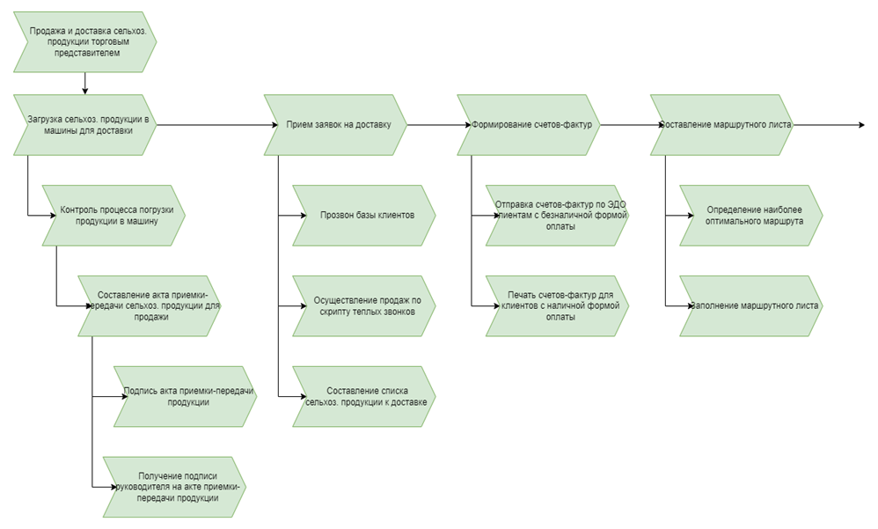
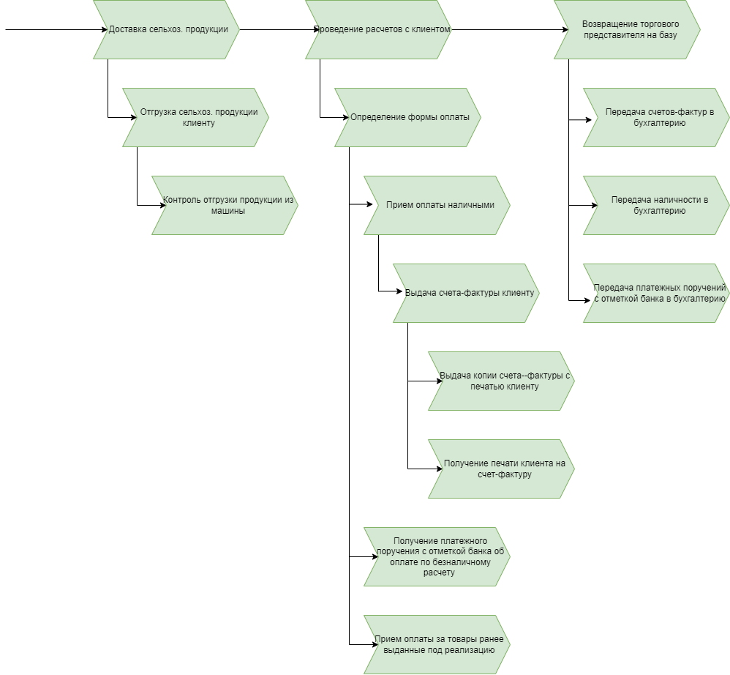
Рисунок 1 - Функциональная модель основного бизнес-процесса продаж сельскохозяйственной продукции в нотации ARIS EEPC
В процессно-событийной модели бизнес-процесса продаж сельскохозяйственной продукции в нотации ARIS EEPC представлены ключевые этапы данного процесса (рисунок 2). Данная модель позволяет наглядно представить последовательность операций, их участников, а также возможные проблемные места и риски. Она является основой для анализа и оптимизации данного бизнес-процесса с целью повышения его эффективности и снижения затрат. Применение процессно-событийного моделирования в сельскохозяйственном секторе может способствовать улучшению управления цепочками поставок, снижению потерь и увеличению прибыли.

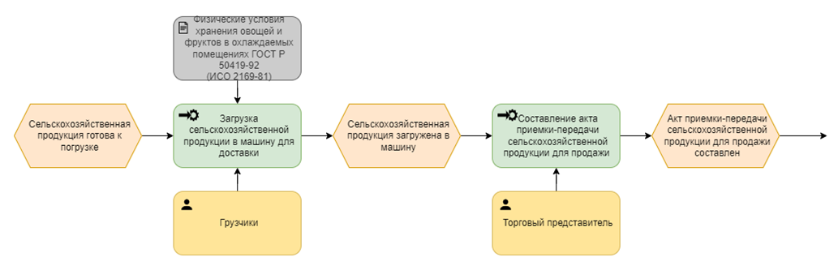
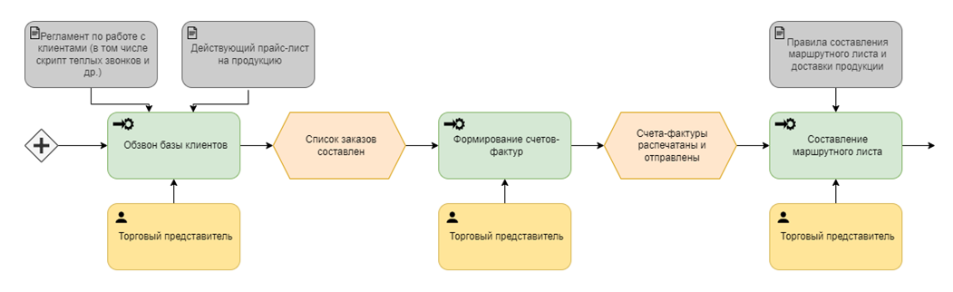
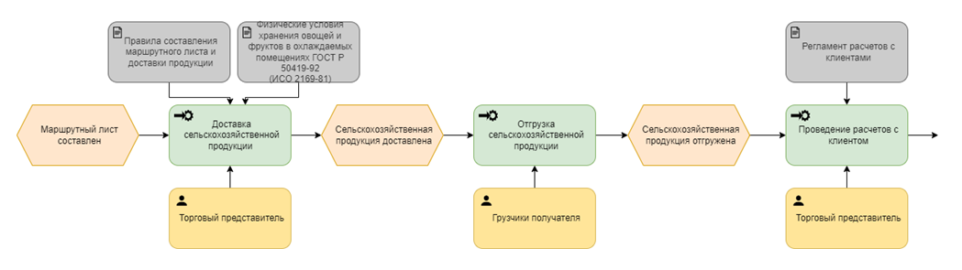
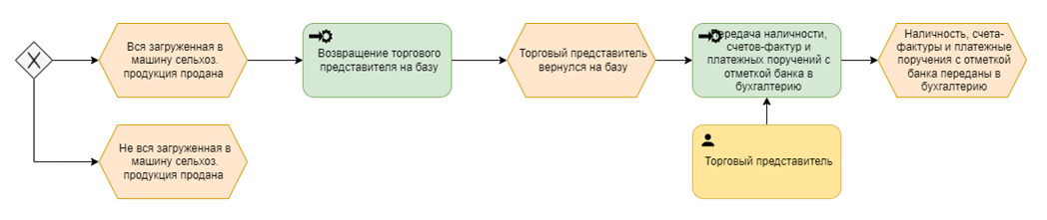

Рисунок 2. Процессно-событийная модель бизнес-процесса продаж сельскохозяйственной продукции в нотации ARIS EEPC
Описанные бизнес-процессы представлены моделями “TO BE”, отражающими оптимальное течение этих процессов. При анализе фактического бизнес-процесса («AS IS») были обнаружены определенные недостатки. Основное внимание было уделено недостаточному уровню формализации и регламентации процесса продаж, и разработаны модели, которые корректируют обнаруженные недостатки и могут быть использованы как рекомендации по улучшению функционирования организации. Моделирование бизнес-процессов позволяет разработать алгоритм их проведения, обеспечивая основу для принятия административных решений по оптимизации и достижению заданных целей бизнес-процессов, а также их автоматизации.
Моделирование бизнес-процессов является важным инструментом для анализа, оптимизации и автоматизации бизнес-деятельности, поскольку позволяет выявить недостатки и разработать рекомендации по их устранению, а также создать план выполнения процессов и обеспечить основу для принятия эффективных управленческих решений.
СПИСОК ИСПОЛЬЗОВАННОЙ ЛИТЕРАТУРЫ

1. Сайт сельскохозяйственной компании ООО “ГАГ”: https://ooogag.ru (дата обращения: 10.04.2024).

2. Моделирование бизнес-процессов. Учебно-методическое пособие/ С. Э. Раднаева, И. С. Мункуева, И. О. Нагаслаева. Изд. 2-е, доп. и пересмотр. — Улан-Удэ: Изд-во Бурятского госуниверситета, 2024.—120 с.

Авторы:

Амян Артем Григорович

Место учебы: Бурятский государственный университет, ИПЭ, кафедра менеджмента.

Мацкевич Ирина Владимировна

Место работы: Бурятский государственный университет, ИПЭ, кафедра менеджмента, доцент

Контакты: 89021615354, e-mail: mazkevich@yandex.ru

Раднаева Светлана Эрнстовна

Место работы: Бурятский государственный университет, ИПЭ, кафедра менеджмента, доцент

Контакты: 89025655652, email: radnasv@gmail.com

Authors:

Dorzhiev Ayur Dambaevich

Place of study: Buryat State University, IPE, Department of Management.

Nagaslaeva Irina Olegovna

Place of work: Buryat State University, IPE, Department of Management, Associate Professor

Contacts: 89025627766, e-mail. nio_irina@list.ru

Radnaeva Svetlana Ernstovna

Place of work: Buryat State University, IPE, Department of Management, Associate Professor

Contact: 89025655652, email: radnasv@gmail.com

Раздел журнала № 5

